**Источники**

**потенциальной опасности для детей**

1. **Предметы, которыми ребенку категорически запрещается пользоваться:**

* спички;
* газовые плиты;
* печка;
* электрические розетки;
* включенные электроприборы.

1. **Предметы, с которыми детей нужно научить обращаться (зависит от возраста):**
   * иголка;
   * ножницы;
   * нож.
     1. **Предметы, которые необходимо хранить в недоступных для детей местах:**
   * бытовая химия;
   * лекарства;
   * спиртные напитки;
   * сигареты;
   * пищевые кислоты;
   * режуще-колющие инструменты.

**Ребенок должен запомнить:**

* Когда открываешь воду в ванной или в кухне, первым отворачивай кран с холодной водой. Чтобы не обжечься, добавляй горячую воду постепенно.
* Никогда не прикасайся к электрическому прибору (стиральная машина, чайник, фен и т.д.), когда у тебя мокрые руки, потому что вода – хороший проводник электричества, и ты можешь получить сильный удар током.
* Не трогай экраны включенного телевизора или компьютера. На экране может скопиться статический электрический заряд, и тогда тебя ударит током.

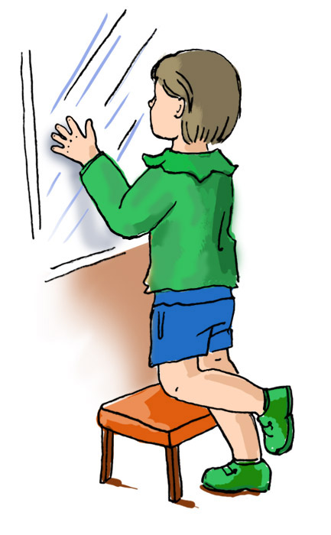

j0104458

**Безопасность**

**ребенка**

**дома**

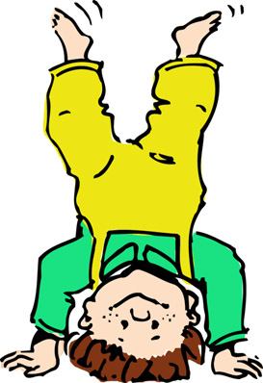

**Уважаемые родители!**

**Помните, что от качества соблюдения вами профилактических и предохранительных мер зависит безопасность вашего ребенка!**

Безопасность ребенка является основным звеном в комплексе воспитания.

Необходимо предпринимать меры предосторожности от получения ребенком травмы, потому что дети в возрасте до 7 лет проявляют большой интерес к окружающим их предметам, в частности электроприборам, аудио- и видеотехнике и взрывоопасным предметам.

Обеспечение безопасности ребенка дома – это комплекс мер предосторожности, который включает в себя безопасность всех составляющих вашего дома (кухни, ванной комнаты, спальни, зала и т. д.)!

Ребенок-дошкольник должен находиться под присмотром взрослых (родителей, воспитателя, няни). Не оставляйте ребенка дома одного на длительное время!

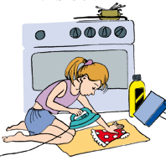

**Оставляя ребенка одного дома:**

* Проведите с ним профилактическую беседу. Объясните, какие из окружающих его предметов способны причинить ему травму, пользование какими приборами для него категорически запрещено.
* Займите ребенка безопасными играми.
* Закройте окна и выходы на балконы, при необходимости открытыми можно оставить форточки или фрамуги.
* Перекройте газовый вентиль на трубе.
* Уберите с плиты кастрюли и чайники с горячей водой – опрокинув их, ребенок может получить ожоги.
* Проверьте правильность размещения игрушек. Они не должны находиться на высоте, превышающей рост ребенка, так как, пытаясь достать игрушку со шкафа, он может получить травму при падении.

*Если малыш боится, а тем более плачет, ни в коем случае нельзя насильно оставлять его дома одного. Иначе понадобится очень много времени, чтобы избавить его от страхов (в т.ч. боязни оставаться в одиночестве даже в соседней комнате)!*

* Выключите и по возможности изолируйте от ребенка все электроприборы, представляющие для него опасность.
* Изолируйте от ребенка спички, острые, легко бьющиеся и легковоспламеняющиеся предметы.
* Уберите в недоступные для ребенка места лекарства и медицинские препараты (таблетки, растворы, мази), средства для мытья посуды и уборки помещения. Они могут вызвать раздражение слизистой глаз, ожоги поверхности кожи, отравление.

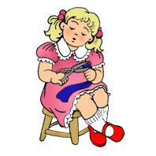

*Следите за тем, чтобы ваш ребенок был под присмотром, ухожен, одет, накормлен и вместе с вами познавал мир через окружающие его предметы, а не самостоятельно, через травматизм и опасность жизнедеятельности!*